URL: /centrale-verwarming-repareren-amsterdam
Title: Centrale verwarming repareren Amsterdam – SOS Snelservice
Meta: Uw centrale verwarming laten repareren door SOS Snelservice in Amsterdam. Wij zijn gespecialiseerd in cv onderhoud en storingshulp. Bel voor onderhoud, reparatie en installatie van alle cv merken. 24/7 beschikbaar, binnen enkele uren ter plekke in omgeving Amsterdam en in Amsterdam betaalt u geen voorrijkosten.

Centrale verwarming repareren Amsterdam
SOS Snelservice is in Amsterdam en omstreken de specialist in het repareren van centrale verwarmingen (cv’s). Wij begrijpen dat het erg vervelend is om bij een storing van uw cv-ketel in de kou te zitten. Om u zo snel mogelijk te kunnen helpen, zijn onze specialisten 24/7 beschikbaar voor het repareren van uw cv. Wilt u een storing aan uw cv-ketel voorkomen? Laat uw centrale verwarming dan regelmatig controleren en onderhouden door onze specialisten. Onze specialisten hebben jarenlange ervaring in de onderhoud, reparatie en installatie van alle cv merken. Neem direct contact met ons op en wij helpen u graag.
- Gespecialiseerd in onderhoud, reparatie en installatie van alle centrale verwarmingen
- 24/7 beschikbaar voor storingshulp
- In Amsterdam en omgeving binnen enkele uren op locatie
- Geen voorrijkosten in Amsterdam


Openingstijden  Maandag: 12:00 – 18:00  Dinsdag: 10:00 – 18:00  Woensdag: 10:00 – 18:00  Donderdag: 10:00 – 18:00  Vrijdag: 10:00 – 18:00  Zaterdag: 10:00 – 17:00  Zondag: 12:00 – 17:00 | Contactgegevens  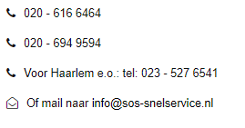 | Info  Sos snelservice b.v. is al 50 jaar een begrip in Amsterdam en omgeving. Wij zijn een allround servicebedrijf voor al uw reparaties en onderhoud. We staan 7 dagen per week dag en nacht voor u paraat. Voor particulieren, woningbouwbedrijven, makelaars en projectontwikkelaars. Onze allround service monteurs staan voor u klaar voor:

CV onderhoud Amsterdam
Het regelmatig laten controleren en onderhouden van uw centrale verwarming heeft de volgende voordelen:
- U voorkomt storingen aan uw cv-ketel
- De ketel heeft een langere levensduur
- U heeft lagere kosten door het zuiniger stoken van de cv-ketel
Om van deze voordelen te kunnen genieten biedt SOS Snelservice uit Amsterdam u de mogelijkheid om een servicecontract af te sluiten. Bij dit contract komen wij één keer per jaar langs om uw cv ketel te controleren en te onderhouden. Het grote voordeel hiervan is dat u door de regelmatige controles niet ineens voor onaangename verrassingen komt te staan. Het is ook mogelijk om bij ons een afspraak te maken voor een eenmalige onderhoudsbeurt aan uw verwarmingsinstallatie. Tijdens het onderhoud gaat het in grote lijnen om de volgende werkzaamheden:
- Toestel nazien op lekkages van water, gas en lucht
- Condens afvoer schoonmaken
- Temperatuur cv ketel instellen
- Co2 meting of gas-lucht verhouding instellen
- Vullen en ontluchten
- Expansievat controleren
- Branders schoonmaken en de wisselaar reinigen
- Schoorsteen kanaal controleren (bij een open toestel)

Storing van uw cv-ketel
Een storing aan uw centrale verwarming komt altijd onverwacht en ongelegen. Om u zo kort mogelijk in de kou te laten zitten, staan onze specialisten 24 uur per dag en 7 dagen per week voor u klaar. De service en onderhoudsdienst van SOS Snelservice bestaat uit monteurs die hun opleiding bij de fabrikant van de cv ketels gevolgd hebben. Door deze opleiding zijn onze monteurs goed voorbereid en bekwaam om alle problemen aan uw centrale verwarming op te lossen.

Diensten SOS Snelservice
Naast het onderhoud en de reparatie van cv’s kunt u bij ons ook terecht voor het aanleggen van een centrale verwarming. Verder zijn onze mensen ook gespecialiseerd in onderstaande diensten:
- Sleutels en sloten
- Elektra storing
- Lekkage
- Elektricien
- Verstoppingen
- Hoogwerker

Ons werkgebied
Wij repareren en onderhouden centrale verwarmingen in Amsterdam en omgeving. Bekijk in het overzicht hieronder op welke locaties u bij ons terecht kunt voor onderhoud en reparatie van uw cv.
Amsterdam Centrum  Amsterdam Noord  Amsterdam Oost  Amsterdam Zuid  Amsterdam West  Amsterdam Zuidoost | Amstelveen  Haarlem  Purmerend  Hoofddorp  Zaandam | Amsterdam Nieuw-West  Amsterdam Westpoort  Badhoevedorp  Zandvoort  Landsmeer

Afspraak maken
Bij een servicecontract voor de onderhoud van uw cv nemen wij jaarlijks contact met u op via telefoon of per e-mail om een afspraak te maken voor het uitvoeren van de onderhoudswerkzaamheden. Bij SOS Snelservice hoeft u niet de gehele dag thuis blijven, aangezien wij u een paar uur van tevoren bellen dat de monteur uw kant op komt. Heeft u zo snel mogelijk een specialist nodig? Bel naar 020 616 6464 en wij helpen u spoedig.
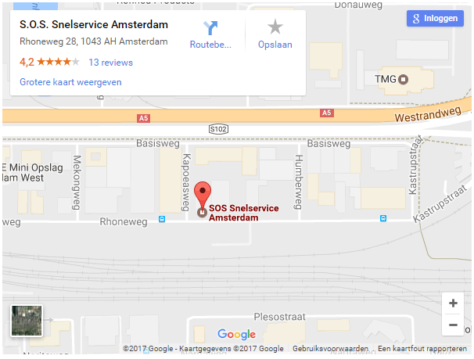
S.O.S. Snelservice
Rhoneweg 28
1043 AH Amsterdam
020 616 6464

Contactformulier
[forms id=”1”]

